Пензенский государственный университет  
Кафедра «Вычислительной техники»

**Отчет**по лабораторной работе №8  
по дисциплине: «Логика и основы алгоритмизации в инженерных задачах»  
на тему: «Определение характеристик графов»

**Выполнил студент группы 19ВВ1:**

Тебнев Р.

**Приняли:**

д.т.н. профессор Митрохин М. А.

Юрова О.В.

Пенза 2020

**Цель работы:** изучить и определить характеристики графа.

**Теория**

Если G - граф, содержащий непустое множество n вершин V и

множество ребер E и d(v i , v j ) – расстояние между двумя произвольными

вершинами v i  и v j , тогда для фиксированной вершины v величина

),(max)(jvvdve

где v, v j V и j = 1…n называется эксцентриситетом вершины v i .

Другими словами эксцентриситет вершины – расстояние до наиболее

удаленной вершины графа.

Максимальный эксцентриситет среди эксцентриситетов всех вершин

графа называется диаметром графа G и обозначается через D(G).

Вершина v i называется периферийной, если её эксцентриситет равен

диаметру графа e(v i ) = d(G).

Минимальный из эксцентриситетов вершин графа называется его

радиусом и обозначается через r(G).

Вершина v i называется центральной, если её эксцентриситет равен

радиусу графа e(v i ) = r(G).

Множество всех центральных вершин графа называется его центром.

Граф G может иметь единственную центральную вершину или несколько

центральных вершин.

Степенью вершины графа G называется число инцидентных ей ребер.

Степень вершины v i обозначается через deg(v i ).

Вершина v i со степенью 0 называется изолированной, со степенью 1 –

концевой.

Вершина графа, смежная с каждой другой его вершиной, называется

доминирующей.

**Код программы**

#define _CRT_SECURE_NO_WARNINGS

#include <iostream>

#include <time.h>

#include <locale.h>

#include <queue>

using namespace std;

void NewGraphNeOr(int** G, int n) {

for (int i = 0; i < n; i++) {

for (int j = 0; j < n; j++) {

if (i == j) {

G[i][j] = 0;

}

if (i < j) {

if (rand() % 100 > 20) {

G[i][j] = rand() % 15;

}

else {

G[i][j] = 0;

}

G[j][i] = G[i][j];

}

}

}

}

void PrintGraph(int** G, int n) {

for (int i = 0; i < n; i++) {

for (int j = 0; j < n; j++) {

printf("%3d ", G[i][j]);

}

printf("\n");

}

printf("\n");

}

void BFSD(int s, int** G, int* dist, int n) {

queue <int> q;

q.push(s);

dist[s] = 0;

while (!q.empty()) {

s = q.front();

q.pop();

printf("%d ", s);

for (int i = 0; i < n; i++) {

if ((G[s][i] != 0) && (dist[i] == 1000)) {

q.push(i);

dist[i] = dist[s] + G[s][i];

}

}

}

printf("\n");

}

int main() {

int** G; // указатель на указатель на строку элементов

int* ex; // эксцентриситет

int* dist;

int i, j, n, max = 0, min = 0;

setlocale(LC_ALL, "rus");

srand(time(NULL));

printf("Введите размер графа: ");

scanf("%d", &n);

printf("\n");

G = (int**)malloc(n * sizeof(int*));

for (int i = 0; i < n; i++) {

G[i] = (int*)malloc(n * sizeof(int));

}

dist = (int*)malloc(n * sizeof(int));

ex = (int*)malloc(n * sizeof(int));

printf("Неориентированный взвешенный граф \n");

NewGraphNeOr(G, n);

PrintGraph(G, n);

for (i = 0; i < n; i++) {

max = -1;

for (j = 0; j < n; j++) {

dist[j] = 1000;

}

printf("от вершины %d: ", i);

BFSD(i, G, dist, n);

for ( j = 0; j < n; j++)

{

if (dist[j] != 1000) {

printf("%d\t", dist[j]);

if (dist[j] > max)

max = dist[j];

}

else

printf("нет прохода\t");

}

ex[i] = max;

printf("\n\n");

}

printf("Эксцентриситеты графа: ");

for (i = 0; i < n; i++) {

printf("%d ", ex[i]);

}

min = ex[0];

max = ex[0];

for (i = 0; i < n; i++) {

if (ex[i] > max)

max = ex[i];

if (ex[i] < min)

min = ex[i];

}

printf("\nДиаметр графа: %d\t", max);

printf("Радиус графа: %d\n\n", min);

printf("Периферийные вершины: ");

for (i = 0; i < n; i++) {

if (ex[i] == max) {

printf("%d\t", i);

}

}

printf("\nЦентральные вершины: ");

for (i = 0; i < n; i++) {

if (ex[i] == min) {

printf("%d\t", i);

}

}

printf("\n");

for (int i = 0; i < n; i++) {

step[i] = 0;

for (int j = 0; j < n; j++) {

if (G[i][j] != 0)

step[i]++;

}

switch (step[i]) {

case 0: printf("Вершина %d изолированая\n", i);

break;

case 1:printf("Вершина %d концевая\n", i );

break;

default:

if (step[i] == n-1)

printf("Вершина %d доминирующая\n", i );

}

}

for (i = 0; i < n; i++) {

free(G[i]);

}

free(G);

free(ex);

free(dist);

free(step);

getchar();

getchar();

}

**Результат программы**

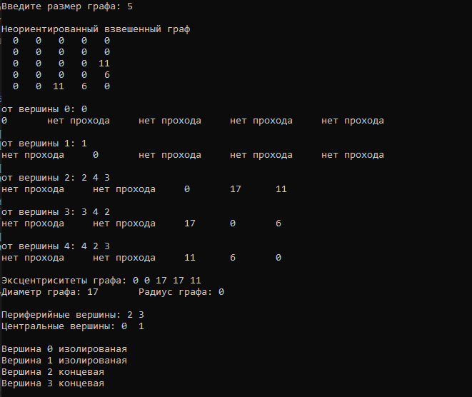

**Вывод:** изучил и научился определять характеристики (диаметр, радиус; периферийные, центральные, изолированные и концевые вершины) неориентированного взвешенного графа.